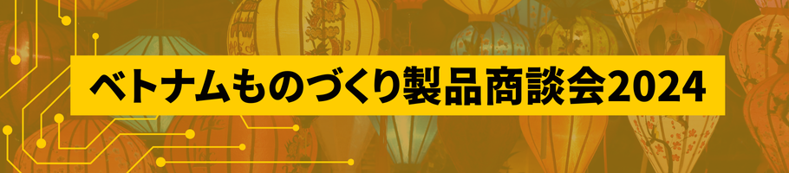
※令和6年度大阪市ビジネスパートナー都市等交流事業
この度、大阪市は在大阪ベトナム社会主義共和国総領事館と共に「ベトナムものづくり製品商談会2024」を開催いたします。本商談会では、生産・再輸出拠点として注目されるベトナムより、ものづくり産業に必要な部品、部材、機械等の製品を取り扱う企業（サプライヤー）を大阪に招き、直接商談いただける機会をご提供いたします。新たな取引先の開拓、サプライチェーンの強化をご検討の皆様、この機会をぜひご活用ください。
◆日 時：2024年9月30日（月） 14:00～17:00
◆会 場：大阪産業創造館 3階 マーケットプラザ （大阪市中央区本町1丁目4-5）

対 象：ベトナム産の部品・部材、機械、その他関連技術・サービス全般（自動車、航空宇宙、鉄道、物流、医療機器、産業用ロボット等）に関心がある、大阪府内に事業所等の拠点（本社、支社、営業所等）を有する企業・団体等
来日企業数：ベトナム企業29社（予定）
募集企業数：20社程度
参 加 費：無料（※必要に応じて、商談会当日のみ事務局で通訳（日本語⇔ベトナム語）を手配いたします）
主 催：大阪市
受託事業者：BPC交流事業共同体
(構成団体：一般財団法人大阪国際経済振興センター、公益財団法人大阪産業局)
共 催：大阪商工会議所（予定）、在大阪ベトナム社会主義共和国総領事館
後 援：独立行政法人日本貿易振興機構(ジェトロ)大阪本部、大阪・海外市場プロモーション事業推進協議会
プログラム：
以下の時間帯で、ベトナム企業（サプライヤー）との商談を実施します。（商談時間30分／休憩5分）
【商談枠】
- 14:00~14:30 ②14:35~15:05 ③15:10~15:40 ④15:45~16:15 ⑤16:20~16:50
ご注意：
※商談を希望されるベトナム企業と商談時間について、ご希望に添いかねる場合もございます。
※ベトナム企業は変更になる場合がございます。企業概要はベトナム企業リストをご覧ください。
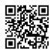
お 申 込：Webサイト内専用フォームよりお申込みください。
https://www.bpc.ibpcosaka.or.jp/vietnamb2b2024
申 込 締 切：2024年9月24日（火）
事務局/お問合せ：一般財団法人 大阪国際経済振興センター 国際部(IBPC大阪) 担当：陳・ファム
TEL: 06-6615-5522 E-mail：event@ibpcosaka.or.jp

